|  |  |  |  |  |  |  |
| --- | --- | --- | --- | --- | --- | --- |
| **오픈소스프로젝트 최종 보고서** | | | | | | |
| **과목명** | **오픈소스프로젝트** | | **분반** | | 03 | |
| **프로젝트명** | Attendance Simulation ( Am I late? ) | | | | | |
|  | | | | | | |
| **개요** | **(개발한 어플리케이션/게임에 대한 간단한 소개 3~5줄 정도.)**  **수업에 지각하는 인원들이 많아 지각에 대한 경각심을 불러 일으키기 위한 목적인 게임. 현실에서도 매일 다른 수업 시간과 강의실이 편성되어 있고, 이러한 점을 게임으로 구현한 제한 시간 내에 도착해야 하는 3인칭 캐주얼 달리기 게임이다.** | | | | | |
| **팀명** | 6 SIGMA | | | | | |
| **팀구성** | **팀장** | 배진열 | | | | |
| **팀원** | 윤건우 | | 이상무 | | 김나영 |
|  | |  | |  |
| **개발 기간** | 2023년 10월 12일 ~ 2023년 12월 12일 | | | | | |
| **GitHub 링크** | <https://github.com/BaeJinYeol/23-OpenSource> | | | | | |
| **동영상 링크** | <https://www.youtube.com/watch?v=NtobHvVS_44> | | | | | |

1. **프로젝트 개요**
   1. **개발 배경**

현대 사회에서 시간은 매우 소중하게 여겨지고 있습니다. 하지만 우리는 일상 속에서 다양한 요인으로 인해 시간과 관련된 약속을 지키지 못할 때가 있고 지각이나 결석을 하게 됩니다. 이러한 문제에 대한 경각심을 높이고, 쉽고 재미있게 교육할 수 있는 방식에 대해 고민해 보았습니다.

* 1. **필요성**

게임으로 제작하여 공감가는 여러 상황을 직접 플레이하며 개인적으로 어떻게 지각을 하지 않을 수 있을지에 대한 인식을 높일 수 있으며, 이에 따라 긍정적인 동기가 부여 수 있습니다. 또한 게임은 간편하게 접근할 수 있으며 반복 가능한 성격을 가지고 있어 일상적으로 게임을 플레이하며 계속해서 지각에 대한 경각심을 유지할 수 있습니다.

1. **프로젝트 개발 내용**
   1. **최종 목표**

* 게임을 플레이함으로써 시간 관리, 위험 회피, 목적지 도달 등 다양한 측면에서의 능력을 향상시키고, 이를 현실 세계에 적용할 수 있도록 한다.
  1. **개발 내용**
     1. 전체 시스템 구성도

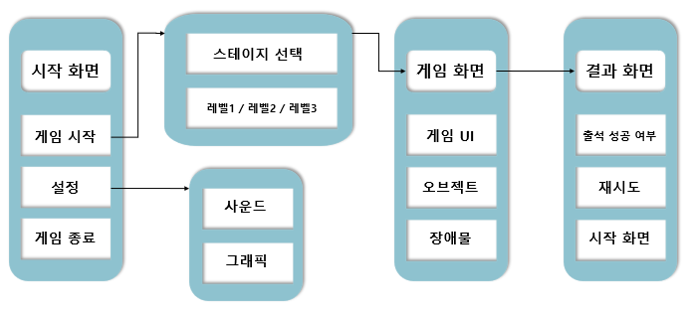

* + 1. 주요 기능별 씬(Scene) 흐름도

1. 타이머

|  |  |
| --- | --- |
| 게임을 시작하고 나면 방에 있는 시계 오브젝트가 존재한다.  시계를 착용하야만 타이머 UI가 화면에 출력된다. | |
|  |  |
|  |  |
| 왼쪽 그림과 같이 남은 시간이 40초 이하가 되는 경우, UI 색상이 파란색에서 노란색으로 변경 | 오른쪽 그림과 같이 남은 시간이 20초 이하가 되는 경우, UI 색상이 노란색에서 빨간색으로 변경 |
|  | |
| 제한 시간이 모두 지나가게 되면, 위 그림과 같이 실패 결과 화면이 출력 | |

1. 상호작용

|  |  |
| --- | --- |
| 상호작용이 가능한 물체들은 하얀 동그라미 표시가 출력이 된다.  사용자가 물체를 가리키게 되면 “Pick up”이라는 문구가 출력된다. | |
|  |  |
| “Pick Up”문구가 출력된 상태에서 상호작용(E) 키를 누르게 되면 물체와 상호작용을 한다.  예시로는 가방을 착용한 모습을 확인할 수 있다. 또한, 맵을 이동할 때에도 문과 상호작용을 할 수 있으며 “Open Door”라는 문구가 출력되고 상호작용 (E) 키를 누르면 맵을 이동할 수 있다. | |
|  |  |
| 왼쪽 그림과 같이 방에서 도시로 맵 이동이 된다. 오른쪽 그림은 헬멧을 착용하고 있을 시 킥보드와 상호작용을 할 수 있으며, 상호작용(E) 키를 통해 킥보드에 탑승할 수 있다. | |
|  |  |

1. 장애물

* 맵 곳곳에는 플레이어의 행동을 방해하는 AI가 존재한다.

|  |  |
| --- | --- |
| 오른쪽 그림과 같이 AI들은 플레이어가 감지되면 추격하여 플레이어를 공격하게 된다.  공격받은 플레이어는 일시적으로 이동속도가 감소된다. | |
|  |  |
| 또 다른 장애물에는 자동차가 있다. 해당 자동차는 플레이어를 감지하여 추적하는 기능은 없으나  자동차에 치일 경우 게임 오버된다. | |
|  |  |

* + 1. 주요 기능 개발 내용
* 함수/클래스 다이어그램, use case 다이어그램 등을 활용)
* **타미머**

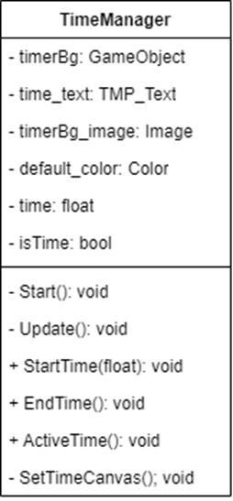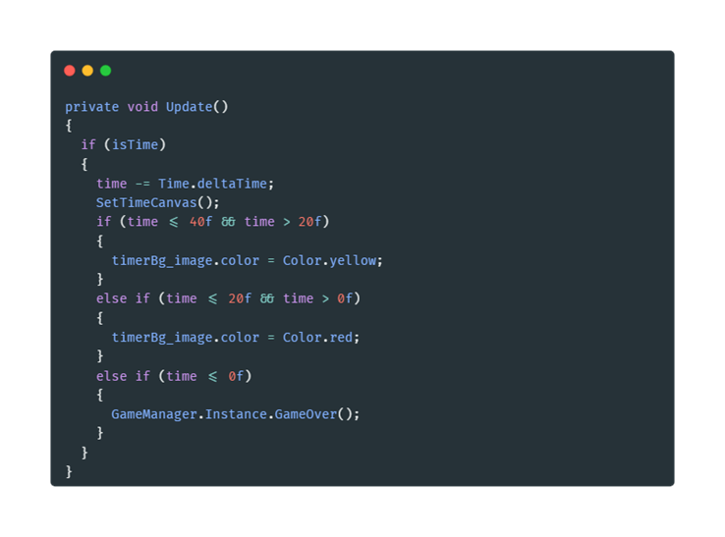

타이머 UI에서 사용되는 로직이 Upate() 함수에서 수행되고 있다. IsTime이 참이되면, 각 스테이지마다 정해진 time이 deltaTime만큼 감소된다. 그렇게 감소된 시간을 UI로 출력하기 위해 SetTimeCanvas() 함수가 수행되어 시간이 줄어드는 것을 확인할 수 있다. time 값이 40초 이하 20초 초과일 경우, 노란색으로 UI 배경색을 변경하고 20초 이하 0초 초과라면 배경색을 빨간색으로 변경한다. 그리고 time 값이 0초보다 작거나 같으면 게임 오버 함수가 실행이 되어 결과 화면으로 넘어가게 된다.

* **AI 이동**

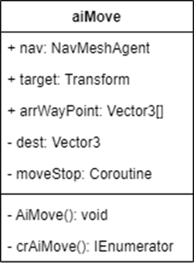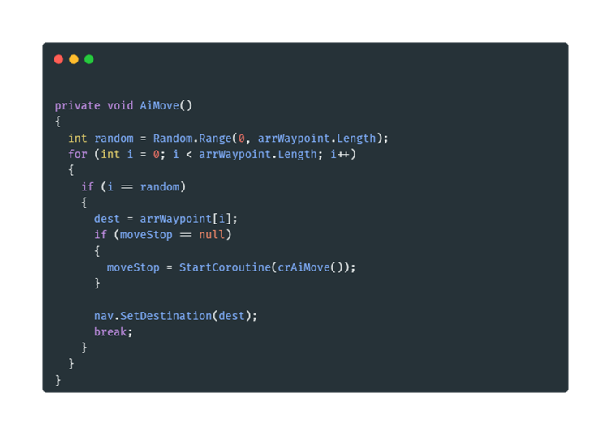

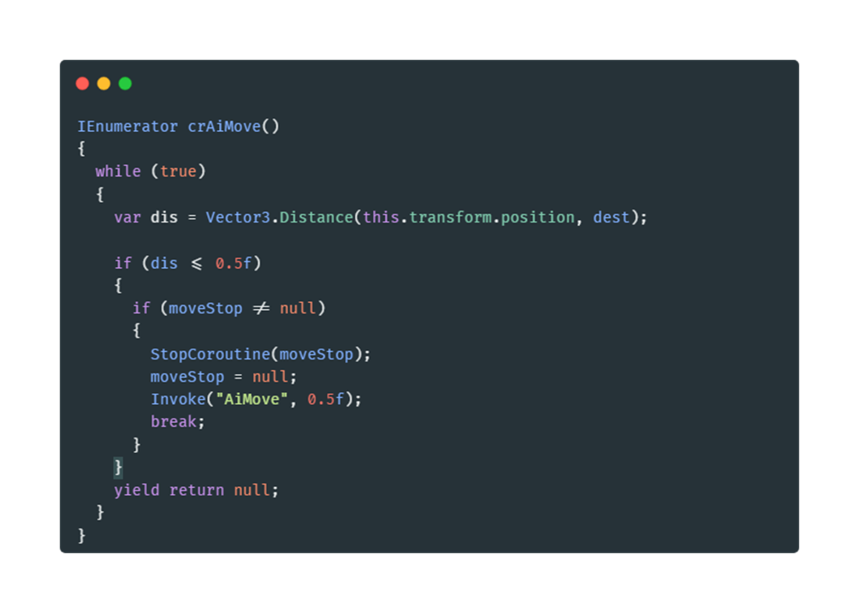

AI의 자동이동 기능을 수행하는 스크립트이다. 처음 AIMove() 함수가 실행되고, 고정된 이동 경로를 선택한다. 이때, moveStop 값이 null이라면 해당 경로까지 이동하는 함수 crAiMove()를 코루틴으로 실행한다. 코루틴으로 실행되는 crAiMove() 함수가 목적지에 도달했다면 코루틴을 종료하고 다시 AiMove()함수가 실행된다.

* **GameManager**

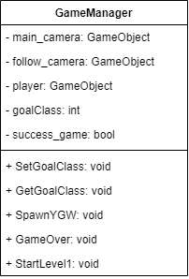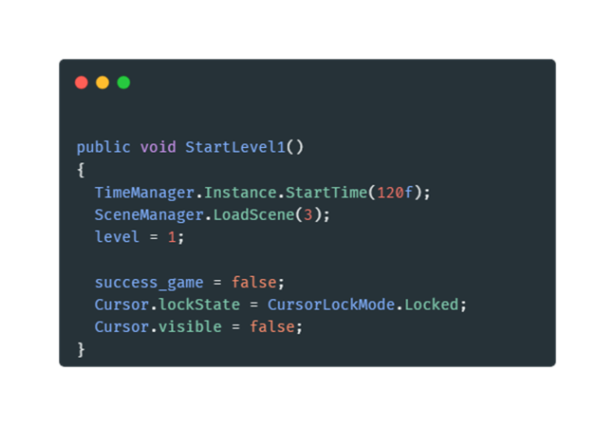

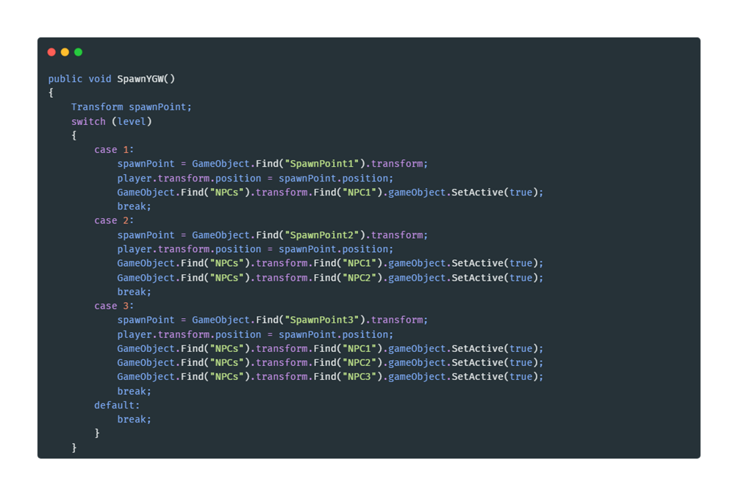

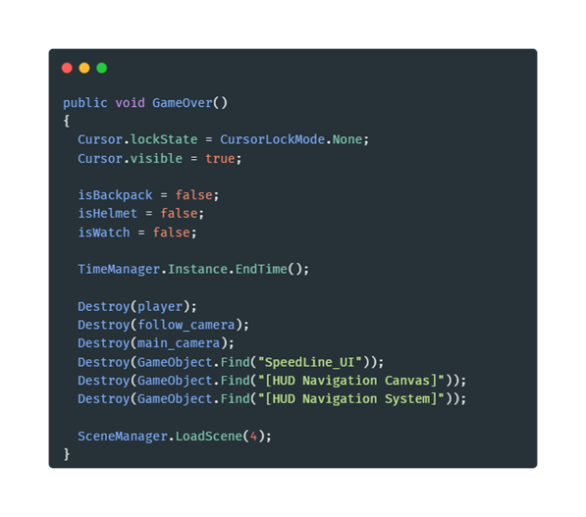

스테이지 선택 창에서 각 레벨을 누르면 호출되는 함수가 StartLevel#() 함수 이다. 숫잠나 다르고 내부 구조는 모두 동일하다. TimeManager에서 제한 시간을 설정하게 레벨이 설정된다. 레벨이 설정된 후 방에서 도시로 씬 전환이 일어날 때 SpawnYGW() 함수에서 switch-case 구문을 통해서 난이도가 설정된다. 제한 시간이 지나가거나 차에 치일 경우, GameOver() 함수가 실행되고 각종 오브젝트를 파괴하고 게임 오버씬으로 전환한다.

* **상호작용**

<HandleItemPickUp함수의 일부분>

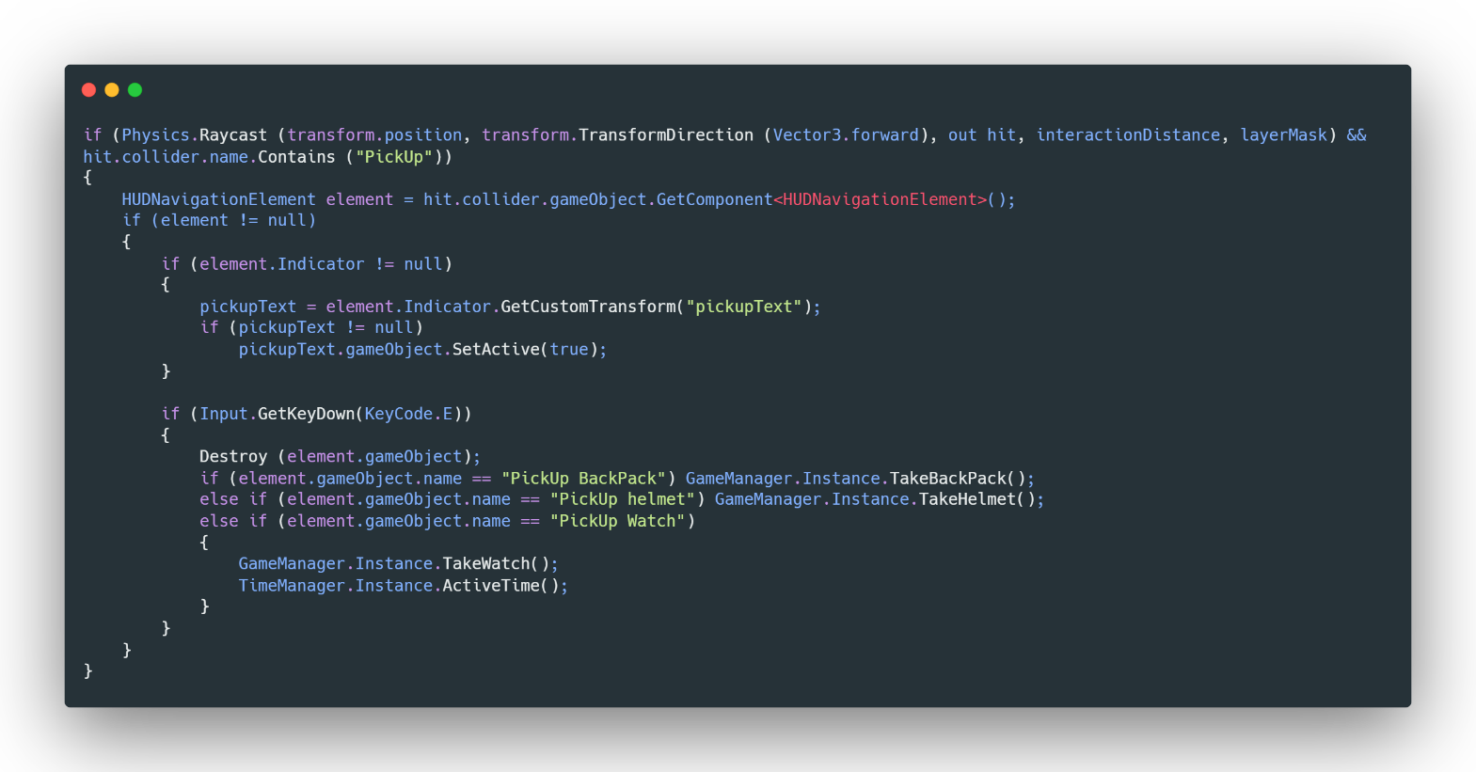

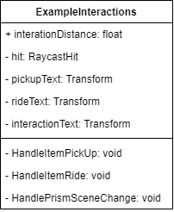

플레이어 카메라에서 Racast를 interactionDistance의 길이만큼 발사하고 그곳에 오브젝트가 있으면 해당 오브젝트가 상호작용 가능한 오브젝트인지 판별한다. 맞다면 해당 게임오브젝트의 HUDNavigationElement 컴포넌트를 가져와서 해당 오브젝트에 맞는 Text UI를 가져와 출력합니다. 그리고 E키를 누르게 된다면 해당 오브젝트의 특성에 맞게 상호작용이 발생합니다. 다른 HandleItemRide, HandlePrismSceneChange도 비슷한 구조로 되어 있으며 HandleItemRide는 탈것과의 상호작용, HandlePrismSceneChange는 문을 통해 씬 전환을 담당하고 있습니다.

* + 1. 장르 특성화 방안
* 러너 게임이란 장르에서는 사용자가 ‘빠르다’라고 생각할 수 있는 시각적인 요소를 넣는 것이 중요하다고 생각했다. 따라서 단순히 속도를 높이는 것뿐만 아니라 스피드 라 UI를 통해 체감이 되게끔 해당 기능을 만들어 게임에 구현하였습니다.
* 게임의 특징에서 달리기는 빼놓을 수 없다. 하지만 달리기만 있을 경우, 사용자에게 굉장히 지루함을 선사할 것이라고 생각했다. 따라서 맵 곳곳에 장애물을 배치하여 단순히 달리기만 하는 것이 아닌 AI에게 걸리지 않게 움직이며, 자동차에 부딪히면 실패하는 판정을 넣음으로 게임에 재미를 더했다.
  1. **오픈 소스 활용**
     1. 활용한 오픈 소스 소개

1. **플레이어 이동 - ThirdPersonController**

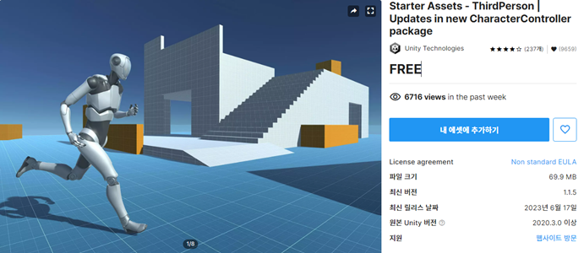

<https://assetstore.unity.com/packages/essentials/starter-assets-thirdperson-updates-in-new-charactercontroller-pa-196526>

1. **상호작용 - HUD Navigation System**

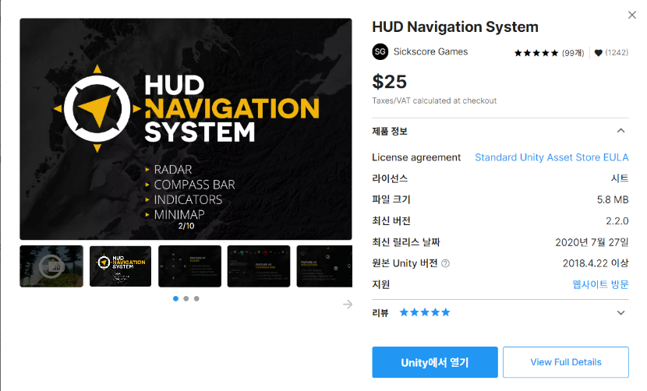

<https://assetstore.unity.com/packages/tools/gui/hud-navigation-system-103056>

1. **AI 이동 - 블로그**

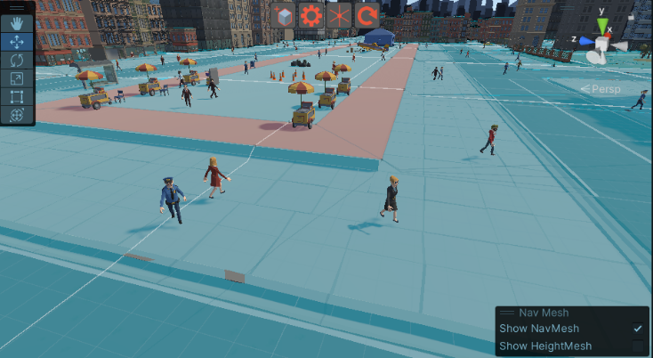

<https://gavenkr.tistory.com/44>

* + 1. 오픈 소스 사용법 및 활용한 기능

1. **플레이어 이동 - ThirdPersonController**

* 플레이어 객체에 Third Person Controller, Starter Assets Inputs 스크립트를 추가하여 플레이어의 움직임을 구현하였습니다.

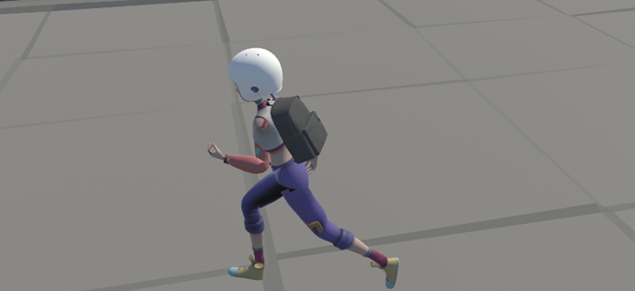

1. **상호작용 - HUD Navigation System**

* 플레이어 객체에 HNS Player Controller 스크립트를 추가하고, 메인 카메라에 HNS Player Camera를 추가하여 HUD Navigation System을 활성화합니다. 그리고 [HUD Navigation System], [HUD Navigation Canvas] 게임 오브젝트를 추가하여 화면에 UI를 표시할 수 있게 합니다. 그후 메인 카메라에 수정한 Example Interactions 스크립트를 추가하여 카메라가 바라보는 방향에 상호작용할 수 있는 오브젝트가 있을경우 해당하는 UI를 출력하고 상호작용 키를 입력하면 해당 오브젝트에 맞게 이벤트가 발생합니다.

예) 문 -> 씬 전환 / 시계, 헬멧, 가방 -> 착용 / 킥보드 -> 탑승

|  |  |  |
| --- | --- | --- |
| 문 | 시계, 헬멧, 가방 | 킥보드 |
|  |  |  |
|  |  |  |

* 씬 전환을 담당하는 문 오브젝트는 화면상에 표시되어 바라보고 있지 않을 경우에도 해당 오브젝트의 위치가 어디에 있는지 UI로 계속 알려줍니다.

|  |  |
| --- | --- |
| 바라보고 있을 경우 | 화면에서 벗어난 경우 |
|  |  |

1. **AI 이동 - 블로그**

* AI의 자동이동을 위해 위 블로그의 스크립트를 게임 내 AI의 컴포넌트에 배치하습니다.  
  기존 코드에서는 유니티 인스펙터 창에서 AI가 이동할 경로를 하나씩 설정해야 하지만,  
  AI가 자동으로 움직일 수 있도록 게임 시작 시 이동 경로를 랜덤으로 설정하는 코드를 새롭게 구성하였습니다.

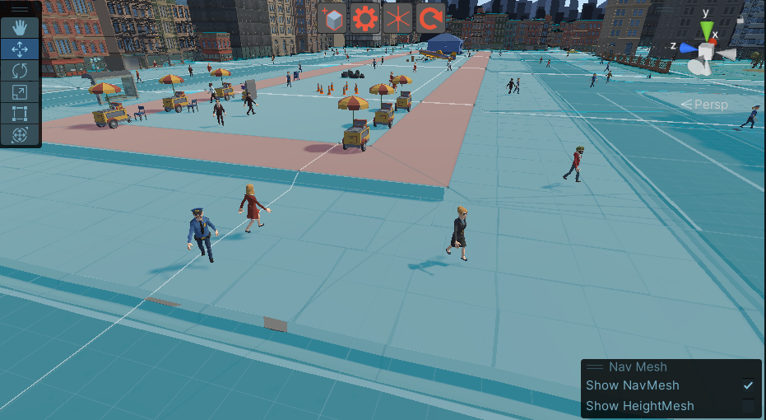

1. **개발 체계**
   1. **개발 일정**

* 기존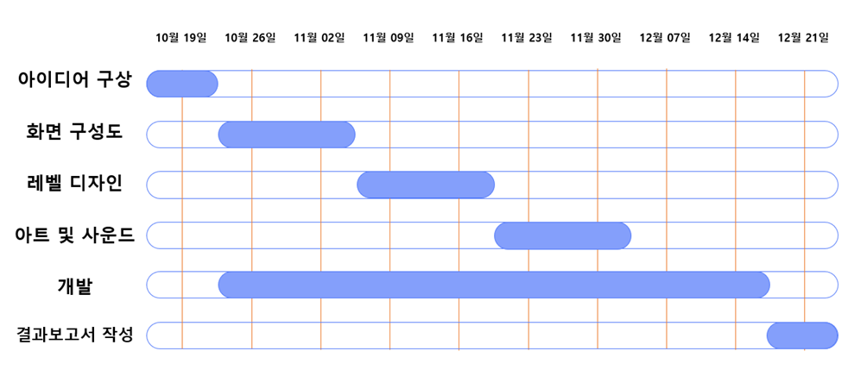
* 변경

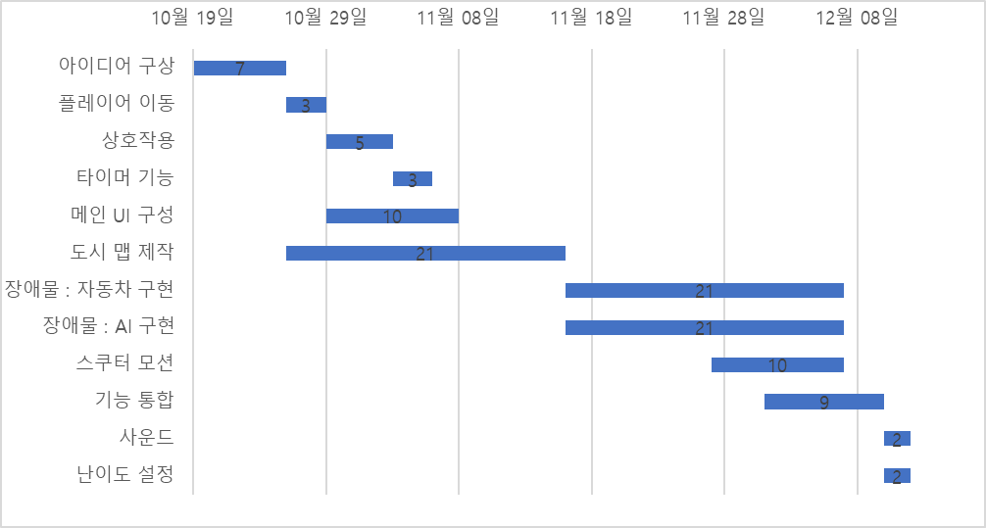

초기 제안 발표서에서 설정한 간트 차트(위 그림)는 프로그램 개발의 큰 흐름으로만 구성되었고, 개발을 진행하면서 세워진 간트 차트(아래 그림)에는 구현한 내용에 대해서만 작성하였습니다.

* 1. **업무 분장**

|  |  |
| --- | --- |
| 업무 | 담당자 |
| 프로젝트 매니저 | 배진열 |
| 게임 디자이너 | 이상무 |
| 그래픽 아티스트 | 윤건우, 김나영 |
| 프로그래머 | 팀원 전체 |

* 1. **협업 방법 및 활용 툴**
* GitHub
  + GitHub을 통하여 개발상황을 공유
* Discord
  + Discord를 사용하여 주기적인 회의와 소통, 아이디어 및 정보 공유

1. **사용 설명서**

* 조작

1. 플레이어 이동 - ‘w’, ‘a’, ‘s’, ‘d’ 키 또는 방향키로 이동이 가능하다.
2. 상호작용 - ‘e’ 키로 문, 사계, 헬멧, 가방, 킥보드를 상호작용할 수 있다.
3. 시선 조작 - 마우스를 움직여 화면의 방향을 바꿀 수 있다.
4. 달리기 - Shift 키를 누르는 동안 달릴 수 있다.
5. 목적지 - 각 맵에서 어디로 가야하는지 노란 육각형의 UI로 알 수 있다.

* 플레이

1. 자신의 방에서 가방을 챙기면 문밖으로 나갈 수 있다. 시계를 챙기면 남은 시간을 확인할 수 있고, 헬멧을 착용하면 킥보드(일정 시간 빠른 이동)를 이용할 수 있다.
2. 수많은 사람들을 피해 목적지로 향한다. 사람들이 플레이어를 인식하면 플레이어를 따라오고 플레이어와 닿이면 붙잡아 달릴 수 없게 된다.
3. 차를 피해 길을 건넌다. 차와 부딪히게 되면 게임오버가 되며 재도전, 레벨 고르기, 메인 화면으로 돌아가기를 선택할 수 있다.
4. 처음 방의 벽에 몇 호로 가야하는지 랜덤으로 강의실이 액자에 표시된다. 이를 기억하고 목적지에 도달하게 되면 성공적으로 게임이 마무리된다.
5. **고찰**
   1. **문제 및 해결 방안**

* **스피드 라인 구현**
* **문제:** 스피드 라인의 문제점으로 현재 플레이어의 속도에 따라 스피드 라인의 투명도를 결정하는데 Rigidbody에서 Velocity값이 제대로 받아오지 못하여 플레이어의 속도를 측정할수 없었습니다.
* **해결 방안:** 이전 프레임의 위치값과 현재 프레임의 위치값을 비교하여 속도를 구하였습니다.



<스피드 라인>

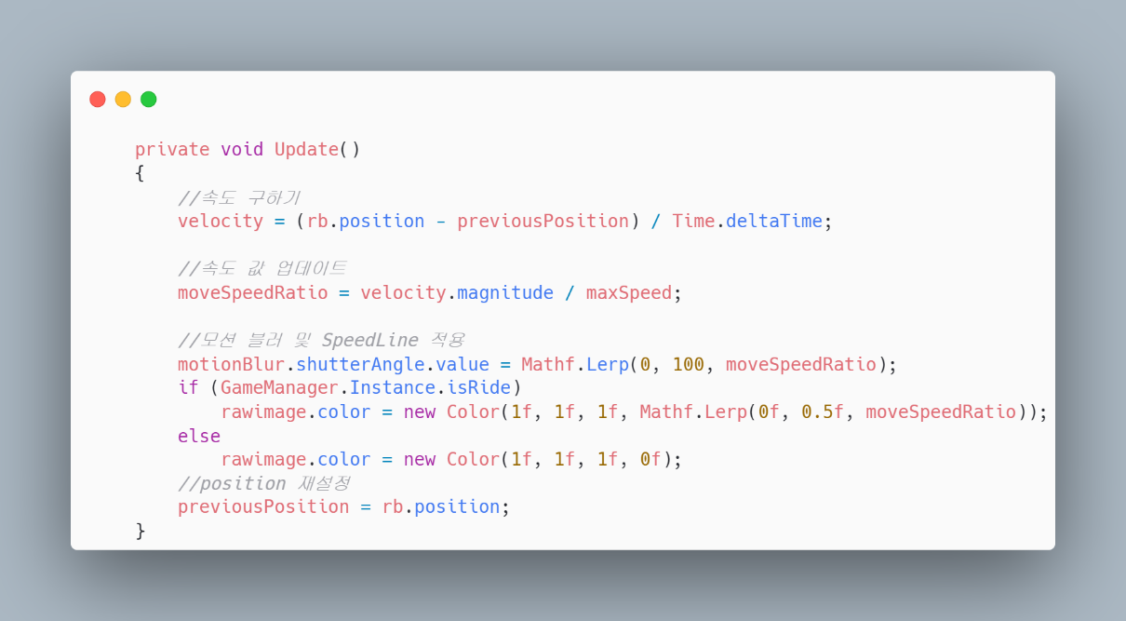

<해결 코드>

* 1. **한계점**
* **프로그램 한계점**

1. **씬 이동시 spawn 함수 미실행 문제**

* 방 -> 도시 -> 학교로 씬 전환이 일어날 때, spawn함수가 동작하지 않아 플레이어가 맵 밖으로 떨어지는 현상 발생

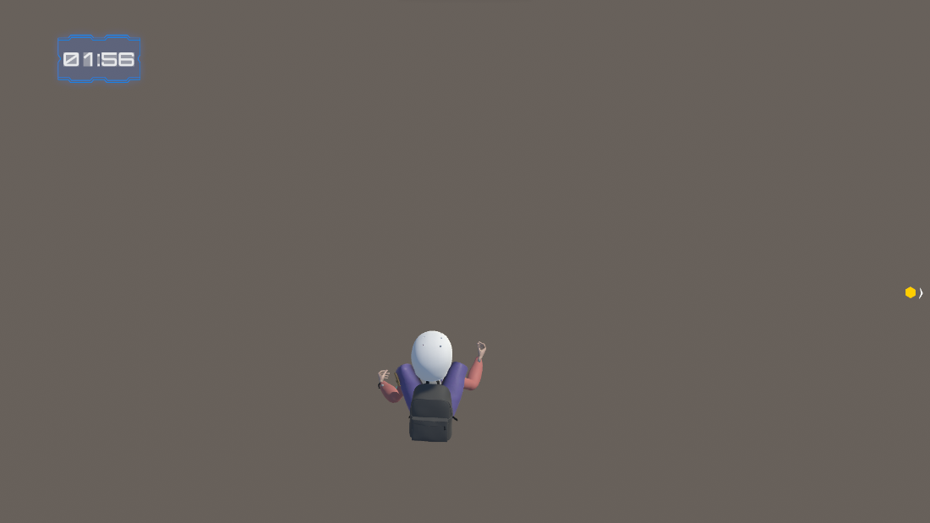

1. **AI NPC들이 이동 불가능한 지역까지 이동하려는 문제**

* 도시 씬 진입 시에 AI NPC들이 설정한 반경 내에 랜덤한 좌표로 이동을 하는데 바다나 건물에 좌표가 찍히면 이동불가지역으로 계속 이동하려고 하는 문제 발생

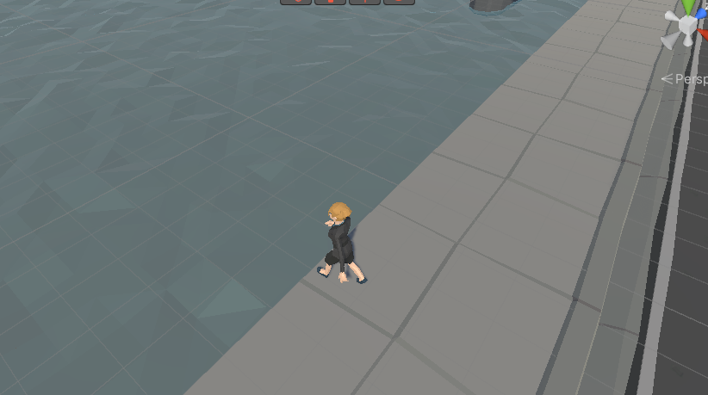

* **개발 계획 대비 변경점 (미구현 기능)**

1. **날씨**

* 기상 현상 (맑음, 비, 눈 등)에 따라 플레이어의 이동에 영향을 미쳐 옷이나, 우산 등 준비물을 챙기는 랜덤 요소 미구현

1. **미니게임**

* NPC에게 공격 당했을때 미니게임이 실행이 되며 성공시 어드벤티지를 부여하는 기능 미구현

**첨부: 회의록** (5건 이상 첨부)

|  |  |  |  |
| --- | --- | --- | --- |
| 일 시 | 2023.10.14 | 장 소 | Discord |
| 참 석 자 | 20190558 배진열, 20190757 윤건우, 20200804 이상무, 20210131 김나영 | | |
| 안 건 | 팀 프로젝트 주제 선정 | | |
| 회의 내용 | 1. 로그라이크 게임    1. 뱀파이어 서바이벌 형식의 2D게임 2. 사회문제에 관한 내용    1. 사회 문제에 관한 경각심을 심어주고자 2D로 만든 스토리 게임 3. 바쁜 일상속의 힐링    1. 관광지역을 구현하여 탐방하는 3D게임 4. 인질 구출 FPS게임    1. 건물내에 존재하는 적들을 제압하여 안전하게 인질을 구출하는 3D FPS게임 5. 시간 약속 문제    1. 지각을 하는 과정을 시물레이션으로 만들어 시간약속에 대한 경각심을 심어주는 3D 게임    2. 알람 어플을 만들어 게임을 클리어 해야만 알람이 꺼지는 앱 개발    3. 수강 신청하는 게임을 만들어 시간표를 잘 구성하여 지각하는 경우를 배제 | | |
| 결정 사항 | (5. a) 지각 시뮬레이션 게임 제작 | | |
| 일 시 | 2023.10.18 | 장 소 | 디지털관 스터디룸(D123-1) |
| 참 석 자 | 20190558 배진열, 20190757 윤건우, 20200804 이상무, 20210131 김나영 | | |
| 안 건 | 역할 분배 및 사용 오픈 소스 조사 | | |
| 회의 내용 | 1. 기능별 개발 역할 분배    1. 맵 제작    2. UI 제작    3. 플레이어 움직임 개발    4. 상호작용 개발    5. AI NPC 개발    6. 자동차 장애물 개발    7. 날씨 요소 개발    8. 미니게임 개발 2. 오픈 소스 조사    1. 캐릭터 움직임 ThirdPersonController    2. 캐릭터 - Mixamo    3. 기타 오브젝트 - cgtrader, Sketchfab    4. 맵 구성 오브젝트 - POLYGON - Sample Pack (에셋 스토어)    5. Ui에셋 - UI SAMPLE(에셋 스토어)    6. 상호작용 - HUD Navigation System | | |
| 결정 사항 | 플레이어 움직임 및 상호작용 - 배진열, 맵 제작 - 윤건우,  맵 제작 - 이상무, UI 제작 - 김나영 | | |

|  |  |  |  |
| --- | --- | --- | --- |
| 일 시 | 2023.11.07 | 장 소 | D128 |
| 참 석 자 | 20190558 배진열, 20190757 윤건우, 20200804 이상무, 20210131 김나영 | | |
| 안 건 | 중간 점검 | | |
| 회의 내용 | 1. 개발 중간 점검    1. 배진열 - 플레이어 움직임 완    2. 윤건우 - 맵 개발 중    3. 이상무 - 맵 개발 중    4. 김나영 - UI 개발 중 2. 피드백    1. 도시맵       1. 다리 건너 바로 학교 건물, 추가 에셋    2. 학교 내부 제작       1. 디지털관 모양       2. 2층 구현       3. 엘레베이터, 계단 구현    3. UI 배치 및 구성       1. 옵션          1. 소리 설정 슬라이드 바          2. 창 모드, 해상도 | | |
| 결정 사항 | 개발중 애로사항 및 아이디어 피드백 | | |

|  |  |  |  |
| --- | --- | --- | --- |
| 일 시 | 2023.11.14 | 장 소 | D127 |
| 참 석 자 | 20190558 배진열, 20190757 윤건우, 20200804 이상무, 20210131 김나영 | | |
| 안 건 | 중간 점검 구체적 기능 개발 분배 | | |
| 회의 내용 | 1. 중간 점검    1. 배진열 - 상호작용 중    2. 윤건우 - 맵 제작 중    3. 이상무 - 맵 제작 완    4. 김나영 - UI 제작 완 2. 기능 개발 분배    1. 전체 개발된 기능 연결    2. 타이머 개발    3. AI NPC 개발    4. 탑승 애니메이션    5. 고속 이동시 효과    6. 자동차 장애물    7. 날씨 요소    8. 미니 게임 | | |
| 결정 사항 | 전체적 기능 통합 및 타이머 개발 - 배진열, NPC 개발 - 윤건우,  탑승 애니메이션 및 효과 - 이상무, 자동차 장애물 - 김나영 | | |

|  |  |  |  |
| --- | --- | --- | --- |
| 일 시 | 2023.11.28 | 장 소 | Discord |
| 참 석 자 | 20190558 배진열, 20190757 윤건우, 20200804 이상무, 20210131 김나영 | | |
| 안 건 | 중간 점검 | | |
| 회의 내용 | 1. 중간 점검    1. 배진열 - 상호작용 완, 타이머 완, 기능 통합 중    2. 윤건우 - 맵 제작 완, NPC 개발 중    3. 이상무 - 애니메이션 개발 완, 효과 개발 중    4. 김나영 - 자동차 장애물 중 2. 피드백    1. NPC 개발       1. NPC 애니메이션 파라미터 사용법    2. 자동차 장애물       1. 자동차 오브젝트 프리펩화 이후 코드 변경 | | |
| 결정 사항 | 개발중 애로사항 및 아이디어 피드백 | | |

|  |  |  |  |
| --- | --- | --- | --- |
| 일 시 | 2023.12.10 | 장 소 | D231 |
| 참 석 자 | 20190558 배진열, 20190757 윤건우, 20200804 이상무, 20210131 김나영 | | |
| 안 건 | 최종 점검 및 데모 제작 | | |
| 회의 내용 | 1. 최종 점검    1. 배진열 - 기능 통합 완, 게임 구성 완, 난이도 설정 중    2. 윤건우 - NPC 개발 완    3. 이상무 - 이동 효과 개발 완    4. 김나영 - 자동차 장애물 개발 완 2. 미구현    1. 날씨 요소    2. 미니 게임 3. 데모 제작 및 발표자료 제작 | | |
| 결정 사항 | 데모 제작 - 배진열, 발표자료 제작 및 발표- 윤건우 | | |